Муниципальное общеобразовательное учреждение
средняя общеобразовательная школа №4 им. Ф.Н. Красовского
города Галича Костромской области
___________________________________________

Комплекс разработок
уроков здоровья
для 1 класса

Урок №1
Тема: Моя семья
Цель: показать значение семьи в жизни человека.
Оборудование: книги с русскими народными сказками, альбомы, карандаши, картинки животных и их детёнышей.
- Беседа.

Самое дорогое у человека – это его семья. Членов семьи связывает любовь и нежность, забота друг о друге. Задача папы и мамы вырастить здоровых, добрых и умных детей. Самое главное чудо в семье - ребёнок.
Расскажите о своей семье, о том, чем любите заниматься всей семьёй.
Покажите семейные фотографии.
Скажите, как родители о вас заботятся? Как вы им помогаете?

У животных мама тоже заботится о малышах, а папа помогает. Приведите примеры из жизни, из сказки ( птицы вьют гнёзда, самка высиживает яйца, самец её кормит,
у некоторых птиц самка и самец по очереди сидят на яйцах, после появления птенцов родители кормят и оберегают их от опасности)
Сказка «Семеро козлят», «Три медведя».

2.Фантазирование.

2.1. Если во время прогулки вас застигнет дождь, обнимитесь крепко и спрячьтесь под один большой зонт. Нарисуйте свою семью под одним большим зонтом.
2.2. Игра « Хорошо - плохо»
Давайте подумаем, почему дождь это хорошо, а почему плохо. Дети дают свои разъяснения.
Дождь-это хорошо. Дождь-это плохо.
Лягушкам весело. Костёр не развести.
Радуга. Грязно.
Поливает растения Плохое настроение.
2.3. Помоги малышу найти маму и папу (соедините линиями слова из трёх столбиков)
наседка щенок конь
лошадь ягнёнок кобель
овца жеребёнок бык
корова цыплёнок баран
собака телёнок петух

2.4. Найдите сходство и различие
мама- папа- ребёнок

Итог.

- Каждый по цепочке назовите ласково свою маму.

Урок №2
Тема: Моя красивая осанка
Цель: показать как важна для человека красивая осанка.
Оборудование: тряпичные куклы, проволока, пластилин, фотографии мостов, телебашен.

1.Беседа.

-Вы все любите лепить из пластилина. Если он очень мягкий и нагрелся в руках, то пластилиновая фигурка будет падать. Чтобы она стояла, необходимо вставить внутрь проволочку. А у человека вместо проволочки «вставлен» скелет. Без него человек был бы некрасивым и бесформенным.
Скелет - наша опора, благодаря которой мы сохраняем форму.(Учитель показывает две мягкие игрушки, из них вынули вату, а одну вместо ваты вставлен каркас)
Люди изучили строение скелета, удивительно прочное строение кости и использовали эти знания при строительстве мостов и высоких башен ( показать на фотографии конструкцию моста и телебашни).

2.Фантазирование
Возьмите проволоку, сделайте каркас либо человека, либо башни, а затем с помощью пластилина придайте форму.
4.Выставка работ.
-.Посмотрите, что я сделаю с фигуркой этой кошечки. Я изогнула каркас, кошечка прогибается. А если изогнуть каркас этого человечка, красивый будет человечек? ( нет) Встаньте и согнитесь, наклоните голову вниз. Посмотрите друг на друга. Красивые ли вы? (нет)
Вы похожи на вопросительный знак. Встаньте как восклицательный знак. Посмотрите друг на друга. Приятно посмотреть!
Иметь красивую осанку очень важно! Приятно смотреть на девочку, которая идёт легко, спинка у неё прямая, плечики развёрнуты, а на лице улыбка. Мальчик тоже выглядит стройнее, мужественнее, если имеет хорошую осанку. За своей осанкой нужно следить постоянно, особенно, когда сидишь за партой на уроках.
4. Физминутка.
Сегодня мы разучим упражнения, которые вы будете делать каждый день во время отдыха при приготовлении уроков.
- Поставьте правую ногу вперёд и слегка её согните. Руки на пояс и прогнитесь. Прыжками меняйте положение ног (5-6 раз). Походите по комнате и глубоко подышите. Постарайтесь расслабить мышцы.
- Сидя на стуле, поднимите руки вверх, прогнитесь и сделайте глубокий вдох. Опустите руки и выдохните воздух. Сделайте 6-8 таких упражнений.

5.Предлагаю с помощью мимики и осанки изобразить:
уверенного в себе человека;
трусливого;
весёлого;
получившего двойку.

Итог: вручить каждому ученику памятки с упражнениями для укрепления мышц спины.

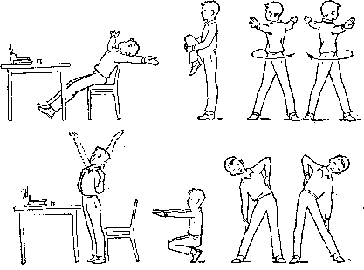
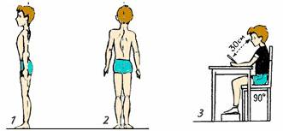

Урок №3
Тема: Полезная пища
Цель: показать роль овощей, фруктов и соков для здоровья человека.
Оборудование: продукты ( можно заменить картинками) морковь, свекла, помидор, картофель, чеснок, яблоко, лук, чеснок, печенье, сок, газ.вода, конфеты, шоколад, жвачка, орехи, чупа-чупс, 3-4 вида сока в, непрозрачные стаканы. Продукты можно заменить картинками или фотографиями.
Беседа.
- Что нужно сделать, чтобы заработал телевизор или магнитофон? ((включить в сеть).
- Что нужно сделать, чтобы машина поехала? (заправить бензином)
- А чтобы человеку ходить, бегать, дышать, работать, чтобы жить, нужно принимать пищу. Человек без еды может жить 30-40 дней. Пища должна быть не только полезной, вкусной, но и красиво выглядеть. Это повышает аппетит. Принимать еду необходимо в одно и то же время.
- Когда вы кушаете? (утром - завтрак, днём - обед, вечером - ужин).
- Чтобы еда приносила пользу нужно кушать полезную пищу.
- Расскажите, какие продукты питания вы обычно употребляете в пищу? Какое ваше любимое блюдо? ( каши, супы, картофель жареный, картофельное пюре и т.д.)
- Какое блюдо вы можете приготовить сами? ( яичницу, бутерброд)
- На столе лежит много вкусных продуктов. Какая на ваш взгляд пища полезная? Отложите эти продукты на другой стол. (На столе лежат: морковь, свекла, помидор, яблоко, лук, чеснок, печенье, сок, газ. вода, конфеты, шоколад, жвачка, орехи, чупа-чупс).
- Объясните, чем полезны эти продукты? (Овощи, фрукты, соки).
- А почему отложили в сторону остальные? (Ответы детей).

Игра «Укадай-ка!»
Угадайте по запаху, на ощупь продукты: чеснок, яблоко, морковь, лук, картофель. Ученик с завязанными глазами должен определить предлагаемые ему продукты.

Беседа. В овощах, фруктах содержится много витаминов. В луке- витамин А, хочешь вырасти – ешь морковь, в капусте витамин С, также витамин С есть в лимонах, смородине. Этот витамин укрепляет здоровье. В листьях салата – витамин В. Блюда из овощей очень полезны для организма, особенно овощи и салаты. Помните о том, что перед употреблением овощи нужно мыть!
Конкурс загадок по теме «Овощи».
Исключите лишнее слово: морковь, репа, яблоко, картофель (можно использовать картинки). Яблоко- это фрукт.
Какие еще фрукты знаете? Назовите.(Ответы детей).
Исключите лишнее: яблоко, груша, малина, персик. Малина – это ягода.
Какие еще знаете ягоды? (Ответы детей).
Все фрукты и ягоды содержат в себе витамины. Растущему организму витамины очень нужны. Он их получает с пищей. Можно есть свежие фрукты, а можно пить из этих фруктов сок.
Какие соки вы любите?
А из чего томатный сок?( Из томатов.)
Полезны и фруктовые и овощные соки. (Томатный, морковный).

«Угадай-ка!» Угадай по вкусу и запаху разные соки.
Итог: Какую пищу нужно употреблять? (Вкусную и полезную). Дома нарисуйте фрукты и овощи, которые вы любите.

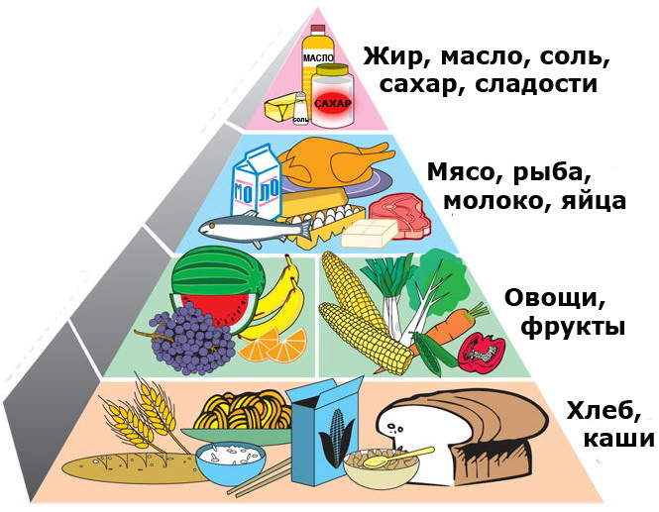

Урок 4
Тема: Красивые зубы, красивая улыбка
Цель: рассказать о строении зуба, научить правильно чистить зубы, показать разнообразие паст.
Оборудование: фотографии людей с красивой улыбкой, различные зубные пасты, щётки, жевательные резинки.
Ход урока:
- Отгадайте загадку: Тридцать три веселых друга,
Уцепившись, друг за друга,
Вверх и вниз несутся в спешке,
Хлеб грызут, грызут орешки.
(зубы)
Когда малышу исполняется 2.5-3 года, у него полностью прорезаются зубы. Это молочные зубы. Они постепенно выпадают и появляются новые, постоянные. Зубы состоят из самого твёрдого вещества, которое есть в нашем организме. У каждого зуба есть свой корень, он закрепляет зуб. Зуб окружает десна. Зубы и десны нужно содержать в чистоте и раз в году показываться доктору.
Помните: красивые зубы- красивая улыбка.
На доске нарисованы два зуба.
Нарисуйте как выглядит здоровый зуб, расскажите. А каким будет больной зуб? (нарисовать и описать его)

-Выберите те продукты, которые полезны для зубов: морковь, конфета, орех, яблоко, творог, сахар.

-У Бабы Яги всегда были проблемы с зубами. К тому же она неграмотная. И просит посоветовать ей, как правильно сказать:
У рыбей нет зубей.
У рыбов нет зубов.
У рыб нет зуб. ( У рыб нет зубов.)

-Расскажите, как нужно ухаживать за зубами и деснами?
Верхние зубы нужно чистить сверху вниз, а нижние – снизу вверх, так же слева направо, справа налево и изнутри. Особенно тщательно нужно чистить между зубами. Чистить зубы нужно два раза в день, утром и вечером. В состав зубных паст входят специальные противокариесные добавки.
Какими пастами вы пользуетесь? (Ну, погоди, Ягодка, Детская, Чебурашка- пасты специально для детей)

Игра «Угадай-ка»
На выставке собранные детьми зубные пасты, щётки, жевательные резинки разложены в определённом порядке.
-Вы закрыли глаза, а в это время Шапокляк прибежала и что-то с выставки унесла. Что именно?

Итог: посмотрите на рисунок здорового зубика и прочитайте слова на доске. «Здоровые зубы – здоровью любы»
Думаю вы будете беречь свои зубы и будете всегда красиво выглядеть!
Совет: вам необходимо посетить зубного врача, а чувство страха мешает это сделать. Найдите положительные моменты в этой ситуации: «Я храбрый, у меня будут красивые зубы, я познакомлюсь с доктором…»
Дома: нарисуйте улыбающийся зубик со щёткой в руке.

Плакаты и рисунки для оформления доски
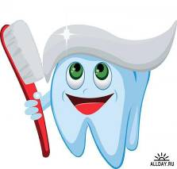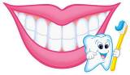
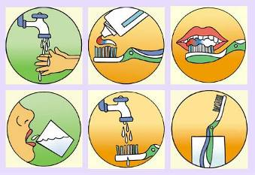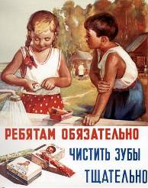
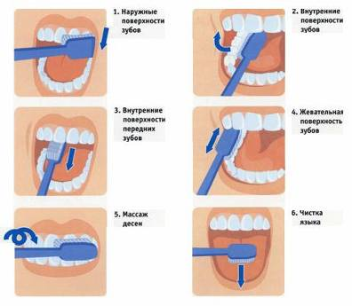

Урок №5
Тема: Глаза - окна в мир.
Цель :
- познакомить со строением глаза;
-объяснить назначение очков;
-помочь детям, которые носят очки, избавиться от комплекса неполноценности;
-объяснить необходимость выполнения зрительной гимнастики во время подготовки к урокам.
Оборудование: на одном блюдце сахар, соль, мука; на другом - нарезанные на одинаковые кубики морковь, свекла, картофель; рисунок строения глаза, предметные картинки для игры (овощи, фрукты, вещи, животные); фотографии людей в разных очках ( на пляже, при чтении книги, детей и взрослых)

Беседа
Наши уши, глаза, нос, язык и кожа помогают познавать мир, ориентироваться в жизни.

Игра «Угадай-ка»

Определите на ощупь и вкус, какие продукты на блюде (ученик сначала на ощупь пытается определить, что за продукт, а затем на вкус) На блюде: сахар, соль, мука, нарезанные на одинаковые кубики морковь, свекла, картофель.
Другой ученик подходит и зрительно определяет продукты.
Вывод: глазами человек воспринимает больше информации. Глаза - окно в мир.

Знакомство со строением глаза.
Посмотрите на рисунок глаза. Наш глаз похож на яблоко. Он надёжно спрятан в глубокую норку- глазницу. Внутри глаза расположен хрусталик. С его помощью мы можем видеть как вблизи, так и вдали. На дне глазного яблока находится сетчатка. Она необходима для того, чтобы различать цвет. У глаза есть радужная оболочка, у разных людей она бывает разного цвета: голубая, зелёная, коричневая.
- Посмотрите, какого цвета глаза у соседа по парте?
Глаза нужно очень беречь: не читать в темноте, соблюдать нужное расстояние при письме и чтении, не поранить глаза во время игр.

Игра « Внимание»
На доске расположены картинки в определённом порядке. Дети закрывают глаза, порядок картинок меняется. Что изменилось?

Беседа.

Глазное яблоко может иметь разную форму. От этого зависит, какое у человека зрение. Если человек плохо видит далеко расположенные предметы, у него близорукость, Если плохо видит близко расположенные предметы, то у него - дальнозоркость.
Глазной врач- окулист оценит, на сколько неправильно работает глаз, и пропишет нужные очки. Хорошо подобранная оправа очков украшает лицо, делает его привлекательным.

Фантазирование.
Составим вместе загадку про очки (название частей и их количество подсказывает учитель)

Название частей Сколько их? На что похожи?

Дужки две крючки
Стёкла (линзы) два лужи
Оправа одна буква В

Дети могут предложить свои варианты загадок по этим опорам. (Две лужи на двух крючках похожи на букву В)

Можно отгадывать загадки предложенные учителем.
1.На носу сидели
на мир глядели,
За уши держались (очки)

2Два близнеца, два братца, на нос верхом садятся ( очки)

3Что такое перед нами:
Две оглобли за ушами,
На глазах по колесу,
И сиделка на носу? (очки)

4.Оля смотрит на кота,
На картинки- сказки,
А для этого нужны
Нашей Оле … (глазки)

-Чтобы вы могли читать, рисовать, играть - нужны глаза. Глаза необходимо беречь. Назовите предметы, которыми можно поранить глаза. (Ответы детей: палка, ветка, ножницы, ручка, вилка)
Учитель сразу обращает внимание детей на безопасное пользование перечисленными предметами)

Упражнения для глаз

Сейчас вы выполните несколько упражнений для глаз, которые нужно будет обязательно выполнить дома при подготовке к урокам.
- Ученик следит за движением своего указательного пальца влево, вправо, вверх, вниз.
- Крепко зажмурить глаза, затем открыть. Повторить 5-7 раз
- Быстро моргать в течение 20-30 секунд.
- Закрыть веки, массировать их с помощью лёгких круговых движений пальца.
- И.п.- стоя. Смотреть на конец пальца вытянутой руки, расположенной по средней линии лица, медленно приближать палец, не сводя с него глаз до тех пор, пока палец не начнёт двоиться. Повторить 4-6 раз.
Итог: Каждому ребёнку вручается памятка по предупреждению близорукости.

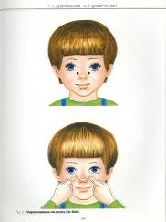
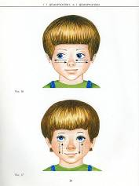
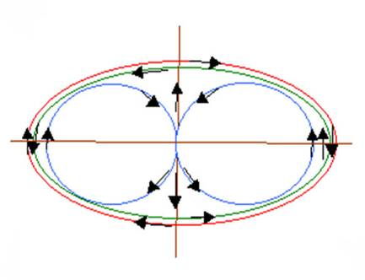
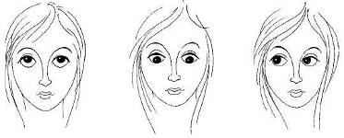

Памятка по предупреждению близорукости

Вверх-вниз, влево-вправо.
Двигать глазами вверх-вниз, влево-вправо. Зажмурившись, снять напряжение, считая до десяти.

Круг.
Представить себе большой круг. Обводить его глазами по часовой стрелке, затем против часовой стрелки.

Квадрат.
Предложить детям представить себе квадрат. Переводить взгляд из правого верхнего угла в левый нижний – в левый верхний, в правый нижний. Ещё раз одновременно посмотреть в углы воображаемого квадрата.
Покорчим рожи.
Учитель предлагает изобразить мордочки различных животных или сказочных персонажей. Гримасочка ёжика-губки вытянуты вперёд - влево – вправо – вверх – вниз, потом по кругу в левую сторону, в правую сторону.

Рисование носом.
Дети закрывают глаза. Представляют себе, что нос стал длинным и рисуют предложенный учителем предмет, букву и т.д.

Расширение поля зрения.
Указательные пальцы обеих рук поставить перед собою, причём за каждым пальцем следит свой глаз. Развести пальчики в стороны и свести вместе. Свести их и направить в противоположные стороны на чужие места, но каждый глаз следит за своим пальчиком. Вернуться на свои места.

Буратино.
Закрыть глаза и посмотреть на кончик своего носа. Медленно считаем до 8. Представь, что твой носик начинает расти, продолжай с закрытыми глазами следить за кончиком носа. Затем, не открывая глаз, с обратным счётом от 8 до 1, следи, как нос снова начнёт уменьшаться.

«Моргание»

Закрыть глаза, подумать о чем-нибудь приятном. Открыть, поморгать ими, как бабочка крыльями машет.

«Прищепочки»

Большими и указательными пальчиками обеих рук сдавливаем кожу между бровей от переносицы к вискам.

Упражнения для выполнения на уроках с целью снятия зрительной нагрузки. Дети выполняют движения глазами в соответствии с текстом.

Как-то осенью в лесу  Висела шишка у всех на виду. | взгляд вправо, взгляд влево
Шишка на всех глядела  И тихонько висела. | круговые движения глазами
Лось сказал, что низко, | взгляд вниз
А зайчонок – высоко. | взгляд вверх
Белочка сказала близко, | посмотреть на нос
А ежонок – далеко. | посмотреть перед собой
Любопытная Варвара
Смотрит влево,
Смотрит вправо,
Смотрит вверх,
Смотрит вниз,
Чуть присела на карниз, | посмотреть на кончик носа
А с него свалилась вниз. | посмотреть на пол
Осень! Осыпается весь наш бедный сад… | движения глазами верх – вниз
Листья пожелтелые по ветру летят. | круговые движения глазами влево и вправо
Лишь вдали красуются там, на дне долин, | смотреть вдаль
Кисти ярко – красные вянущих рябин. | закрыть глаза
Вот стоит большая ёлка,  Вот такой высоты.  У неё большие ветки,  Вот такой ширины. | движения глазами  вверх, вниз  вправо, влево
Есть на ёлке даже шишки. | посмотреть вверх
А внизу - берлога мишки. | посмотреть вниз
Зиму спит там косолапый | закрыть глаза
И сосёт в берлоге лапу. | поморгать глазами
Вот стоит осенний лес!  В нём много сказок и чудес! | круговые движения глазами
Слева – сосны, справа – дуб.  Дятел сверху, тук да тук | посмотреть вверх, вниз
Глазки ты закрой – открой  И скорей бегом домой! | поморгать глазами:  медленно, быстро
Посмотри – ка на ребят, | посмотреть вправо, влево
Теперь на небо – там птички летят. | посмотреть вверх,
Внизу, по травке, жук ползёт. | вниз,
А слева деревце растёт. | налево,
Направо – алые цветы. | направо
Закрыв глаза, понюхай ты. | закрыть глаза, глубокий вдох
Над ними бабочка кружит. | посмотреть по кругу
Ослик ходит, выбирает,  Что сначала съесть не знает.  Наверху созрела слива, | посмотреть наверх,
А внизу растёт крапива, | вниз,
Слева – свёкла, справа – брюква, | влево – вправо,
Слева – тыква, справа – клюква, | влево – вправо,
Снизу – свежая трава, | вниз,
Сверху – сочная ботва. | вверх,
Закружилась голова. | круговые движения глазами
Кружится в глазах листва,
Выбрать ничего не смог  И без сил на землю лёг. | закрыть глаза
Раз, два, три, четыре, пять.  Будем овощи искать. | круговые движения глазами
Что растёт на нашей грядке? | посмотреть вниз
Огурцы, горошек сладкий.  Там редиска, там салат – | посмотреть вправо – влево
Наша грядка просто клад. | поморгать глазами
Шляпки опят, как монетки горят. | посмотреть вдаль
Рябит от шляпок в глазах у ребят. | часто поморгать
По городу мчатся с утра и до ночи | круговые движения
Машины всех марок, красивые очень. | глазами
Проедут направо, налево, кругом – | взгляд направо, налево, по кругу
Свободны машины и ночью и днём. | поморгать глазами и закрыть глаза
Весёлый мяч помчался вскачь. | посмотреть вдаль
Покатился в огород, | посмотреть на кончик носа
Докатился до ворот, | посмотреть вдаль
Покатился под ворота, | посмотреть вниз
Добежал до поворота. | круговые движения глазами
Там попал под колесо. | посмотреть вниз
Лопну, хлопнул – вот и всё. | поморгать и закрыть глаза
Какой красивый лес вокруг нас! | посмотреть вправо, влево
Справа – лисья нора, | посмотреть направо,
Слева – медвежья берлога. | налево,
Внизу, под осиной – ежиная нора, | вниз,
А высоко на дереве – беличье дупло. | вверх
А далеко – далеко, за лесом – | посмотреть вдаль
Бабушкина деревня! | закрыть глаза
Раз – налево, два – направо.
Три – наверх, четыре – вниз,
А теперь по кругу смотрим,
Чтобы лучше видеть мир.
Листопад, листопад | посмотреть вверх
Осыпается наш сад. | посмотреть вниз
Листья жёлтые летят | круговые движения глазами
Под ногами шелестят. | поморгать глазами
Упражнение «Заборчик»
Поднести ладонь к лицу на расстоянии 20 -25 см, широко растопырив пальцы. Поворачивать голову и смотреть сквозь пальцы.
Три поворота с закрытыми глазами, три поворота с открытыми глазами.

Упражнение с игрушкой
На карандаше закреплена игрушка из “Киндер-сюрприза”.
Голова зафиксирована так, чтобы двигались только глаза. Игрушка в вытянутой руке, движения руки вправо и влево с фиксацией и без фиксации.

Упражнение «Повороты»
Ноги на ширине 30 см, перенеся вес тела с одной ноги на другую, поворачивать голову и плечи к противоположной стене (на стене картинка, которую должны увидеть при повороте). Глаза постоянно открыты.
Упражнение «Посмотри в замочную скважину»
Сидя или стоя. Один глаз закрыт, а другой прикрыт «лопаткой», в которой дыроколом сделано отверстие. Дети в течение 15 секунд
Смотрят сквозь отверстие на сюжетную картинку, затем тоже другим глазом. После этого дети закрывают глаза, вспоминают и называют отдельные детали картинки по заданию учителя.

Упражнение «Нарисуй товарища»
Стоя друг напротив друга, Дети глазами пытаются нарисовать своего товарища. Следить, чтобы двигались только глаза, слегка голова, тело же остаётся неподвижным.

Упражнение « Что нарисовано?»
На доске контурные картинки (3 штуки: повешены в ряд), размером
10 х 10 см. Ученик стоит спиной к доске на расстоянии 1,5 – 2 м.
Поворачивая голову ему необходимо увидеть и назвать самый дальний рисунок.

Упражнение «Ёжик»
Для упражнения используется мячик с шипами, диаметром 3 – 4 см.
Вращать между ладонями. | ёжик катится по поляне
Перекатывать по тыльной стороне ладоней.
Вращать внутри одной ладони. | ёжик заблудился
Перебирать пальцами. | ёжик бежит к нам, от нас
Удерживать поочерёдно между пальцев рук. | ёжик колется

Комплекс упражнений для улучшения зрения

1. Горизонтальные движения глаз: направо - налево.
2. Движение глазными яблоками вертикально вверх-вниз.
3. Круговые движения глазами: по часовой стрелке и в противоположном направлении.
4. Интенсивные сжимания и разжимания глаз в быстром темпе.
5. Движение глаз по диагонали: скосить глаза в левый нижний угол, затем по прямой перевести взгляд вверх. Аналогично в противоположном направлении.
6. Сведение глаз к носу. Для этого к переносице поставьте палец и посмотрите на него - глаза легко "соединятся".
7. Частое моргание глазами.
8. Работа глаз "на расстояние". Подойдите к окну, внимательно посмотрите на близкую, хорошо видимую деталь: ветку дерева, растущего за окном, или на царапинку на стекле. Можно наклеить на стекло крохотный кружок из бумаги. Затем направьте взгляд вдаль, стараясь увидеть максимально удаленные предметы. Каждое упражнение следует повторять не менее 6 раз в каждом направлении.

Гимнастика для усталых глаз
1. Глубоко вдохните, зажмурив глаза как можно сильнее. Напрягите мышцы шеи, лица, головы. Задержите дыхание на 2-3 секунды, потом быстро выдохните, широко раскрыв на выдохе глаза. Повторить 5 раз.
2. Закройте глаза, помассируйте надбровные дуги и нижние части глазниц круговыми движениями - от носа к вискам.
3. Закройте глаза, расслабьте брови. Повращайте глазными яблоками слева направо и справа налево. Повторить 10 раз.
4. Поставьте большой палец руки на расстоянии 25-30 см. от глаз, смотрите двумя глазами на конец пальца 3-5 секунд, закройте один глаз на 3-5 секунд, затем снова смотрите двумя глазами, закройте другой глаз. Повторить 10 раз.
5. Положите кончики пальцев на виски, слегка сжав их. 10 раз быстро и легко моргните. Закройте глаза и отдохните, сделав 2-3 глубоких вдоха. Повторить 3 раза.
Выполнение каждого из этих комплексов упражнений для глаз займет не более 5 минут. А пользу, которую вы получите, трудно переоценить.

Использованные материалы и Интернет-ресурсы
1. http://malenkiy.ru/index.php?option=com_content&task=view&id=272&Itemid=58
2. http://festival.1september.ru/articles/410163/
3.http://mousosh5azn.ucoz.ru/load/vneklassnoe_meroprijatie_dlja_nachalnykh_klassov_quot_khoroshie_zuby_zalog_zdorovja_quot_quot/1-1-0-8

